Google Maps API設定手順

（サイト設定）
Joruri CMS 2020
2020年11月27日

記事コンテンツや地図コンテンツでGoogleマップを使用するには、Google API Consoleにクレジットカードを登録し、APIキーを取得する必要があります。

Google API Console（Googleアカウントのログインが必要です）
https://console.developers.google.com/

- デフォルトのプロジェクト名「My Project」、または「プロジェクトの選択」をクリックします。
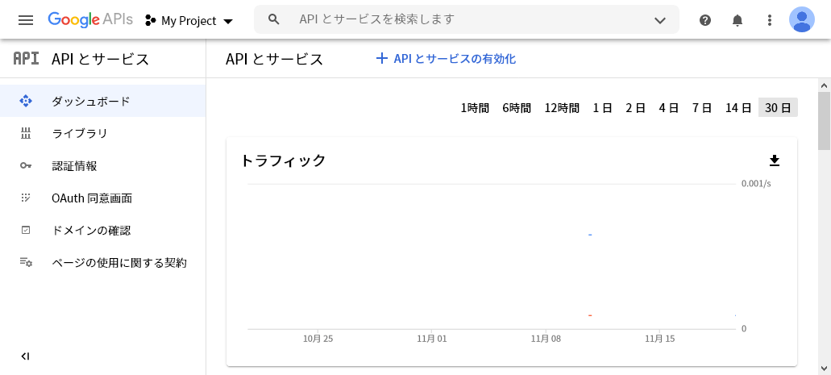

- 「新しいプロジェクト」をクリックします。
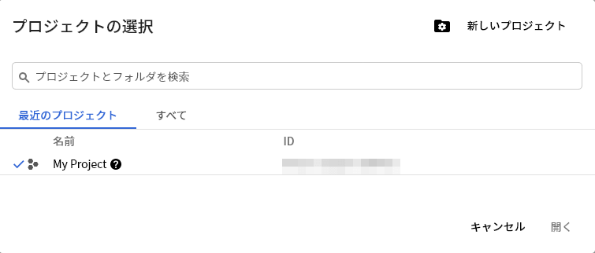

- プロジェクト名を入力し、「作成」をクリックします。
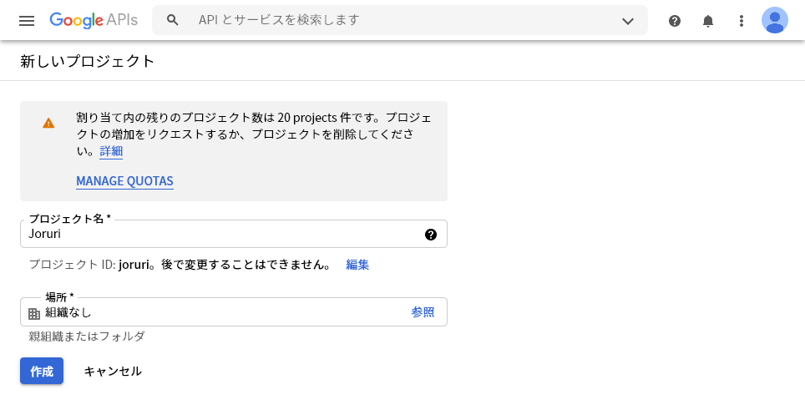

- 左上のナビゲーションメニューをクリックし、「APIとサービス」>「認証情報」をクリックします。
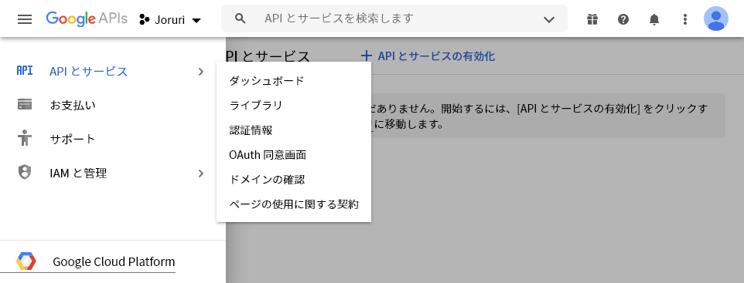

- 「認証情報を作成」をクリックし、「APIキー」をクリックします。
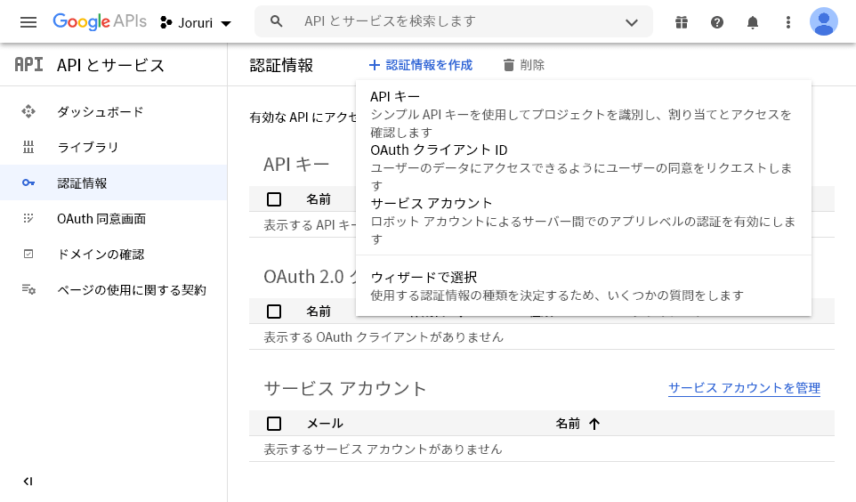

- APIキーが作成されるので控えておきます。「キーを制限」をクリックします。
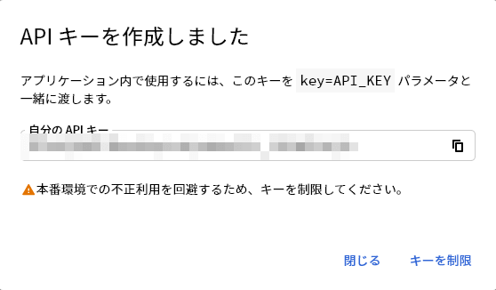

- 名前を入力し、「HTTPリファラー（ウェブサイト）」を選択して、ウェブサイトの制限でサイトURLを設定します。URLを設定したら「保存」をクリックします。
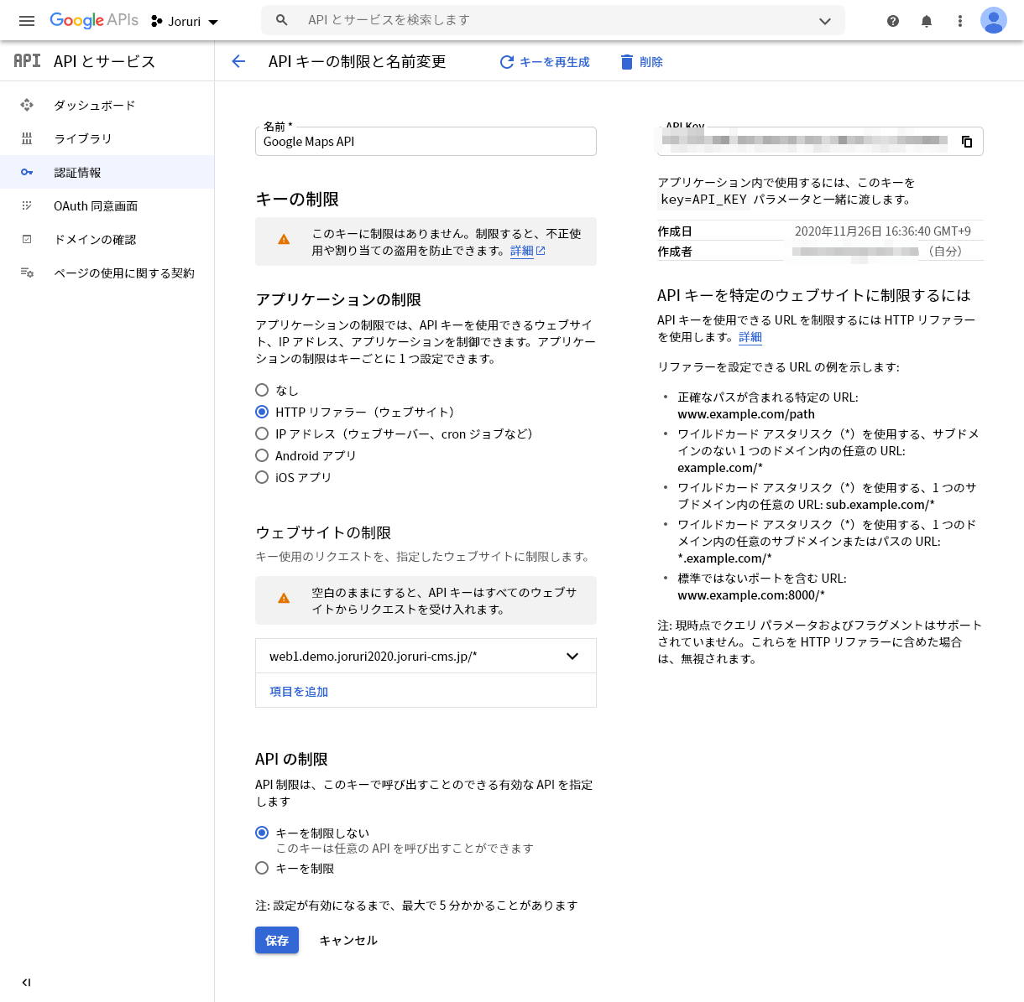

- 「ライブラリ」をクリックします。
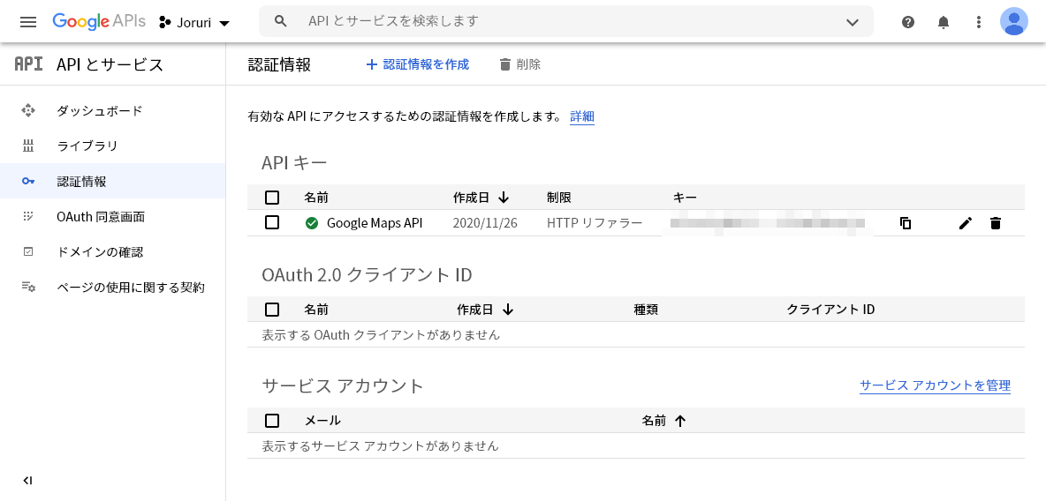

- 検索欄に「Maps JavaScript API」と入力して検索します。
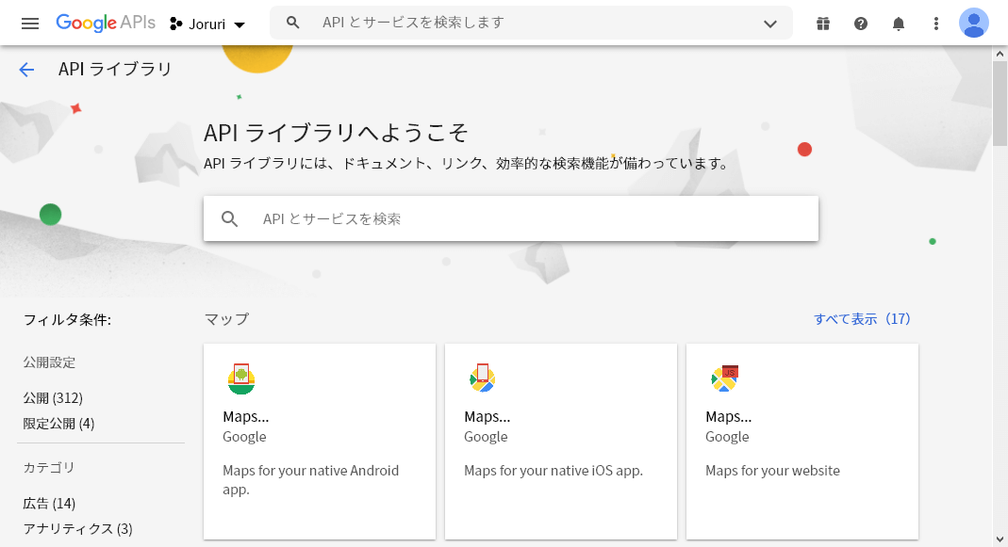

- 「Maps JavaScript API」をクリックします。
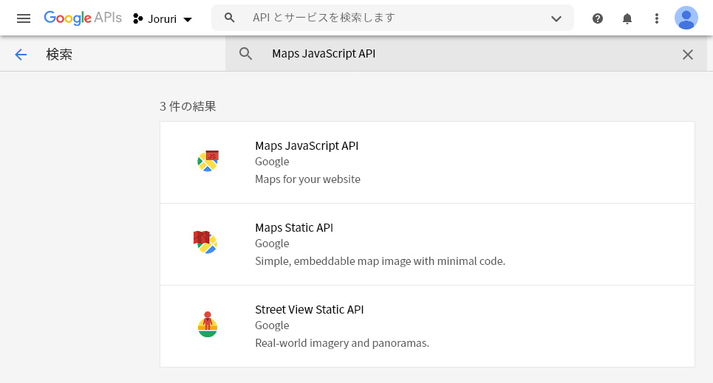

- 「有効にする」をクリックします。
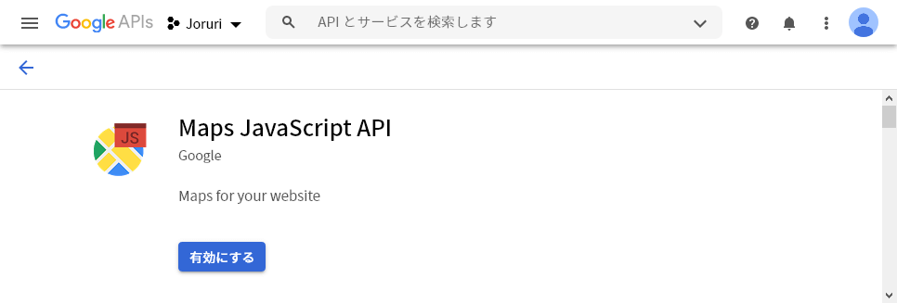

- 8.～11.を繰り返し、以下のAPIを有効にします。
- Maps JavaScript API……Googleマップの基本機能
- Places API……ルート案内機能
- Directions API……ルート案内機能
- Geocoding API……地名検索機能（記事作成画面）
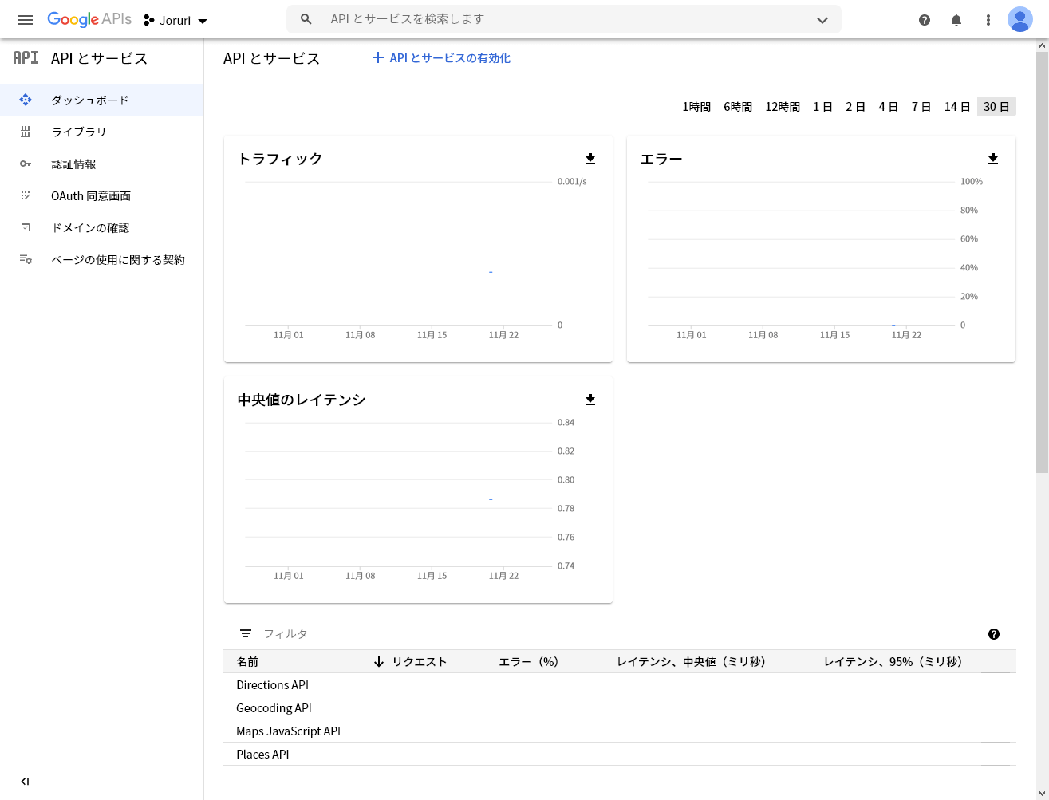

- 左上のナビゲーションメニューをクリックし、お支払いをクリックします。
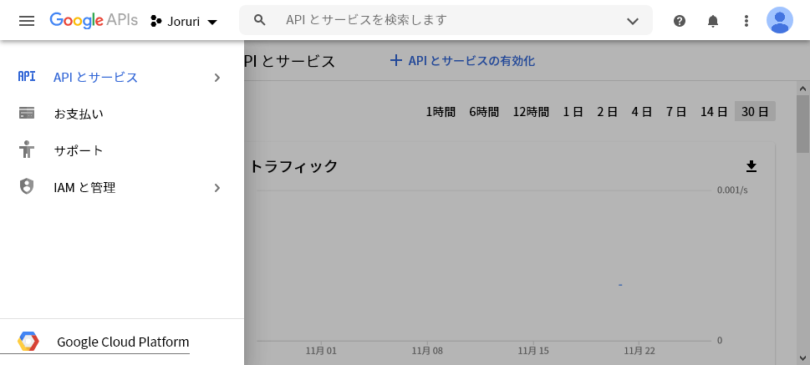

- 「請求先アカウントをリンク」をクリックします。
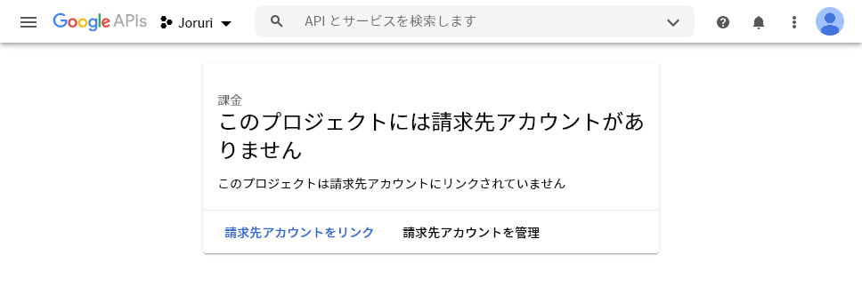

- 「請求先アカウントを作成」をクリックします。
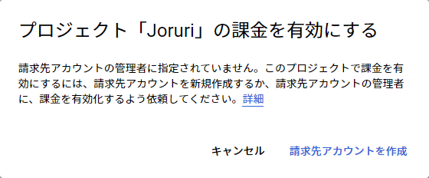

- 利用規約にチェックを入れ、「続行」をクリックします。
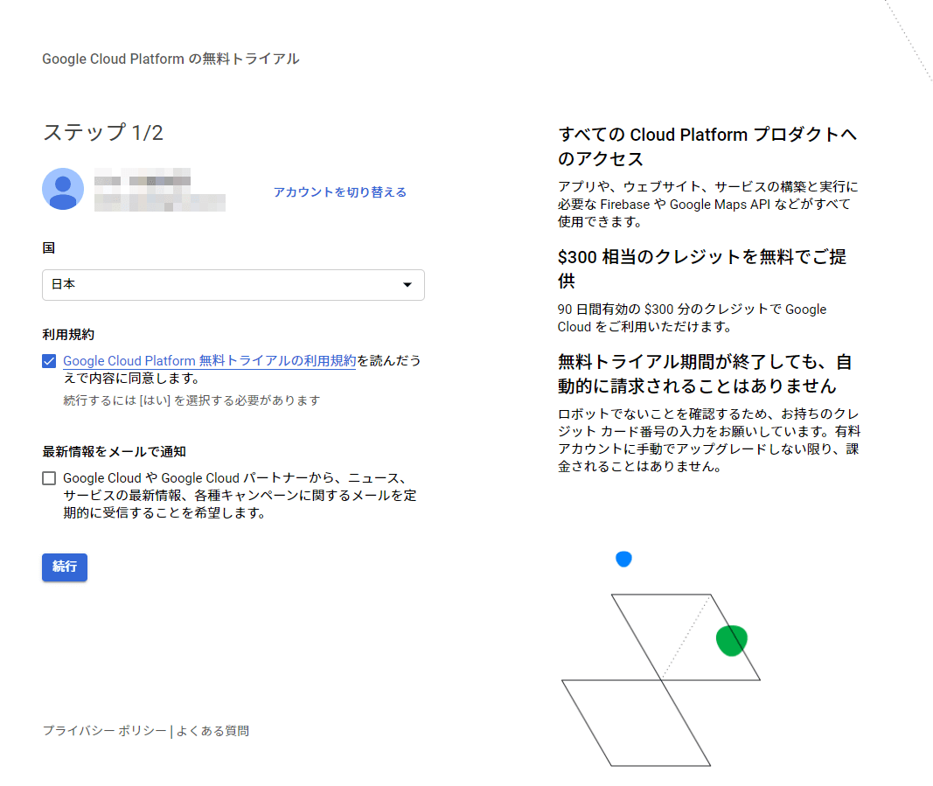

- 住所・氏名・クレジットカード情報を入力し、「無料トライアルを開始」をクリックしてアカウントを作成します。
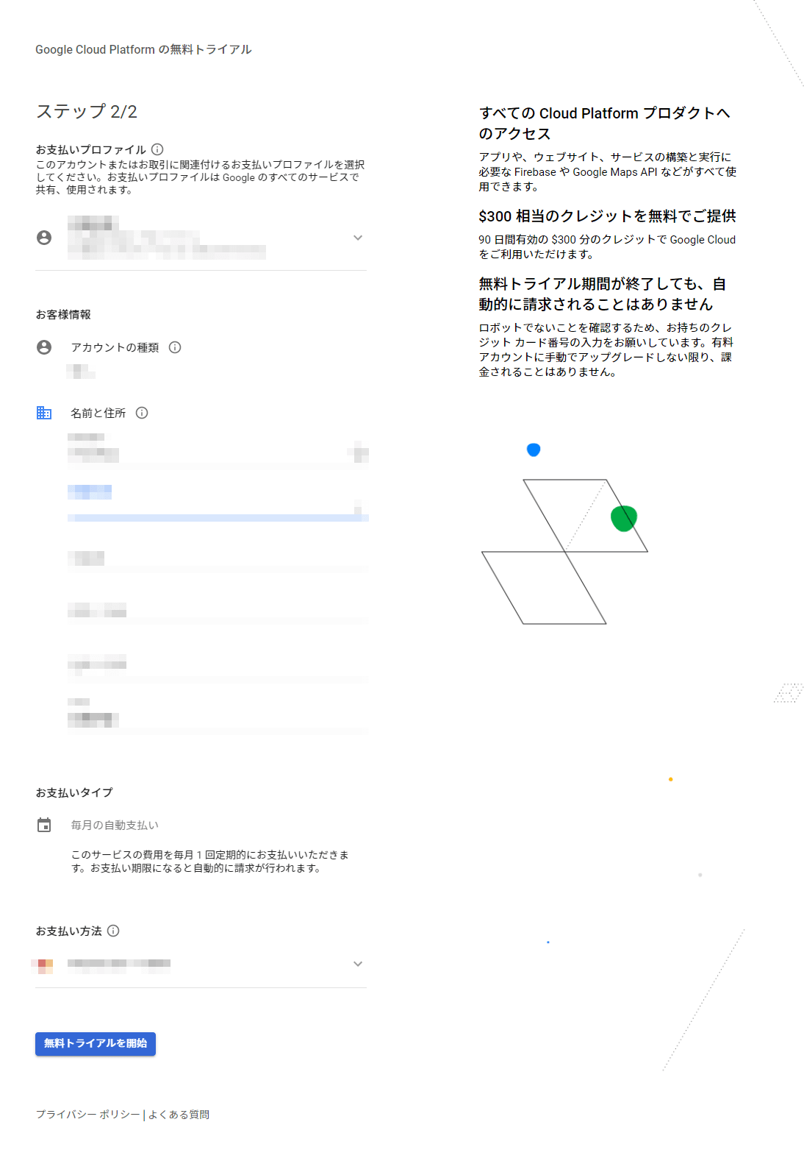

- 請求先アカウントを登録することで、Googleマップを使用できるようになります。
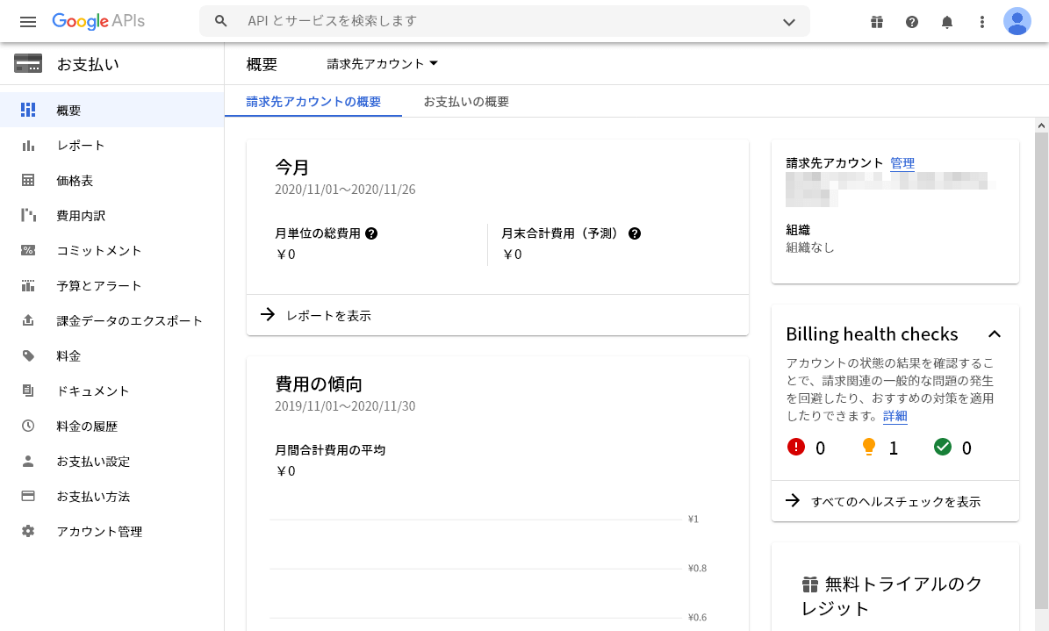

- 取得したAPIキーはサイト>ドメインの「Google Map API Key」に設定します。
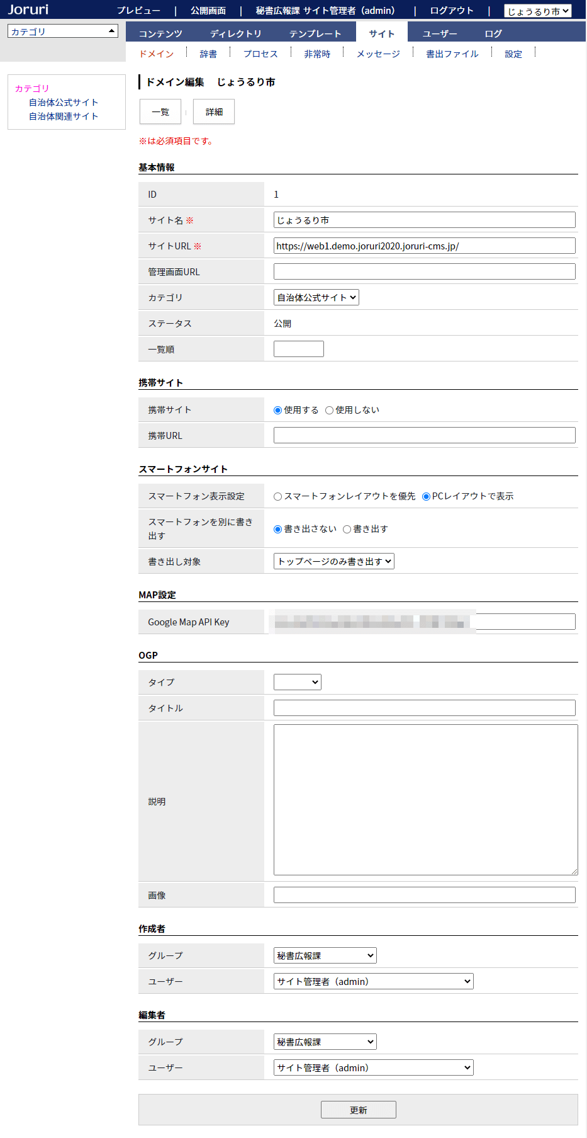

- 設定が完了すると、Googleマップが表示されるようになります。
